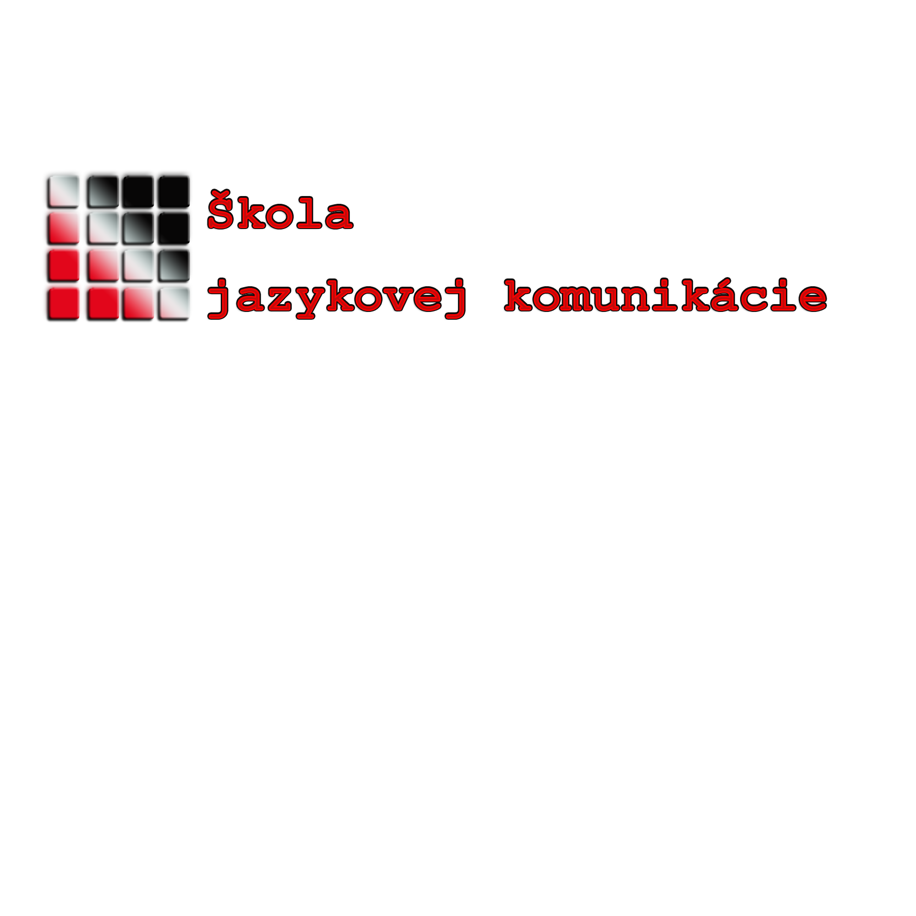
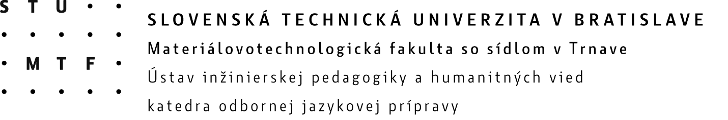

INFORMÁCIE O KURZOCH

Škola jazykovej komunikácie ÚIPH otvára kurzy 2-krát ročne, a to spravidla na začiatku zimného semestra akademického roku a na začiatku
letného semestra akademického roku.
Do kurzu sa prihlasuje prostredníctvom prihlášky, ktorá sa vyplňuje podľa cieľovej skupiny, do ktorej uchádzač patrí.

Kurzy sú polointenzívne (1x do týždňa 90 minút) alebo intenzívne (2x do týždňa 90 minút) a trvajú jeden semester.
Počas jedného semestra sa vyučuje 12 týždňov.

Cena za semester je 60 € pre polointenzívne kurzy a 120 € pre intenzívne kurzy.

Škola jazykovej komunikácie ponúka zľavu 5 % pre pokračujúcich študentov (platí pre verejnosť a študentov Bc-Ing).
Zamestnanci a doktorandi MTF, ktorí absolvujú minimálne 75 % majú nárok na kompenzáciu kurzovného.

Bližšie informácie:

skola.komunikacie@gmail.com

Ing. Jozef Kadnár
Koordinátor jazykových kurzov
Škola jazykovej komunikácie

